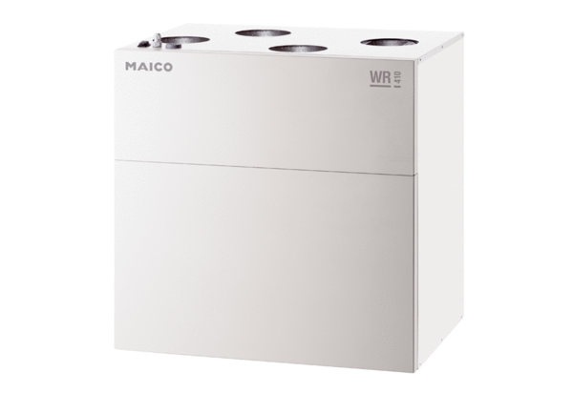Središnji ventilacijski uređaj WR 410Jedinica za pakiranje: 1 komAsortiman: K
Broj artikla: 0095.0228Proizvođač: MAICO

